PRETENDENTA PIEDĀVĀJUMS
Valsts ieņēmumu dienesta rīkotajam iepirkumam
“Kravu kontroles rentgena iekārtas demontāža un utilizācija”
Iepirkuma identifikācijas Nr. FM VID 2023/119

Pretendents______________________, reģistrācijas Nr. _____________, parakstot pretendenta piedāvājumu,
- apliecina, ka nodrošinās iepirkuma “Kravu kontroles rentgena iekārtas demontāža un utilizācija”, ID Nr.FM VID 2023/119 izpildi atbilstoši obligātajām (minimālajām) tehniskajām prasībām un finanšu piedāvājumā noteiktajām cenām;
- apliecina, ka iepirkuma līguma saistību izpildē neveiks darījumus (neiegādāsies preces vai pakalpojumus) ar tādu fizisku vai juridisku personu, kurai tieši vai netieši ir piemērotas (tai skaitā tās dalībniekam, valdes vai padomes loceklim, patiesā labuma guvējam, pārstāvēttiesīgai personai vai prokūristam, vai personai, kura ir pilnvarota pārstāvēt juridisko personu darbībās, kas saistītas ar filiāli, vai personālsabiedrības biedram, tā valdes vai padomes loceklim, patiesā labuma guvējam, pārstāvēttiesīgai personai vai prokūristam, ja juridiskā persona ir personālsabiedrība) starptautiskās vai nacionālās sankcijas vai būtiskas finanšu un kapitāla tirgus intereses ietekmējošas Eiropas Savienības vai Ziemeļatlantijas līguma organizācijas dalībvalsts sankcijas;
- apliecina, ka uz pretendentu neattiecas Padomes Regulas (ES) Nr. 833/2014 (2014. gada 31. jūlijs) 5.k. panta 1.punktā noteiktais, proti, pretendents (tai skaitā pretendenta apakšuzņēmējs/-i) nav:
a) Krievijas valstspiederīgais, fiziska persona, kas uzturas Krievijā, vai juridiska persona, vienība vai struktūra, kura iedibināta Krievijā;
b) juridiska persona, vienība vai struktūra, kuras īpašumtiesības vairāk nekā 50 % apmērā tieši vai netieši pieder šā punkta a) apakšpunktā minētajai vienībai;
c) fiziska vai juridiska persona, vienība vai struktūra, kas darbojas a) vai b) apakšpunktā minētās vienības vārdā vai saskaņā ar tās norādēm, tostarp, ja uz tiem attiecas vairāk nekā 10 % no līguma vērtības, apakšuzņēmēji, piegādātāji vai vienības, uz kuru spējām paļaujas publiskā iepirkuma direktīvu nozīmē.

- Tehniskais piedāvājums
1.tabula
Nr.  p.k. | Obligātās (minimālās) prasības | Pretendenta piedāvātais  (pretendents aizpilda  katru aili)
 | Iepirkuma priekšmets un utilizējamās iekārtas atrašanās vieta
 | Valsts ieņēmumu dienesta (turpmāk - VID) īpašumā esošās kravu kontroles rentgena iekārtas HCVP 3523 (sērijas Nr. HCVP 2629) (turpmāk - Iekārta) izlaiduma gads - 2013. demontāža, pārvietošana, nogādāšana utilizācijai un utilizācija (turpmāk - Pakalpojums).
 | Iekārtas demontāža tiek veikta Iekārtas atrašanās vietā - Rīgas brīvostas muitas kontroles punkts (turpmāk – MKP), Uriekstes 16, Rīgā, LV-1005. (Detalizēta informācija Tehniskā piedāvājuma 1.pielikumā).
 | Vienoties par Iekārtas apskates laiku MKP Uriekstes ielā 16, Rīgā pretendenti var iepriekš sazinoties ar VID Nodrošinājuma pārvaldes Muitas tehniskā aprīkojuma daļas projekta vadītāju Dzintaru Melngaili, e-pasts: Dzintars.Melngailis@vid.gov.lv, tālr.: 67122577 vai ar VID Muitas pārvaldes Rīgas muitas kontroles punktu daļas Muitas kontroles punktu muitas virsuzraugu Lauri Mičuli, e-pasts: Lauris.Miculis@vid.gov.lv, tālr.: 67122600; 29230047
 | Pakalpojuma nodrošināšana
 | Pretendents veic Pakalpojumu ne ilgāk kā 3 (trīs) mēnešu laikā no dienas, kad Pretendents ir saņēmis Pasūtītāja izrakstītu rēķinu par utilizējamo Iekārtu. Pakalpojums ir uzskatāms par veiktu ar dienu, kad ir abpusēji parakstīts Tehniskā piedāvājuma 3.2. apakšpunktā noteiktas nodošanas-pieņemšanas akts un iesniegts Tehniskā piedāvājuma 3.4.apakšpunktā norādītais dokuments. | Pretendensts norādāda piedāvāto termiņu mēnešos  ___________
 | Pakalpojuma sniegšanas kārtība
 | Pretendents par saviem līdzekļiem veic Iekārtas demontāžu, pārvietošanu un nogādāšanu no tās atrašanās vietas uz utilizācijas vietu ne ātrāk kā pēc avansa maksājuma veikšanas.
 | Pretendents par saviem līdzekļiem Iekārtas izvešanas laikā no tās atrašanās vietas nodrošina, ka teritorijas daļa, kurā Iekārta atradās un kurā tika veikta tās demontāža, iekraušana, savākšana transportlīdzeklī, ir sakopta un uz tās neatrodas izvedamās Iekārtas sastāvdaļu detaļas u.c., kas radušās Iekārtas demontāžas, pārvietošanas un iekraušanas laikā.
 | Pretendents sagatavo nodošanas – pieņemšanas aktu par Iekārtas demontāžu, pārvietošanu un nodošanu nogādāšanai utilizācijai, ko paraksta Pušu pilnvarotās personas.
 | Pakalpojuma izmaksas
 | Pakalpojuma cenā ir ietvertas visas izmaksas, kas saistītas ar Iekārtas vērtību, papildus pretendents apņemas segt izdevumus, kas saistīti ar Iekārtas demontāžas, pārvietošanas, nogādāšanas utilizācijai un utilizācijas nodrošināšanu, nepieciešamo tehnisko aprīkojumu, transporta izdevumiem, iekraušanas/izkraušanas un demontāžas teritorijas satīrīšanas izdevumiem (ja būs nepieciešams), nodokļiem (izņemot – PVN), atļaujām no trešajām personām un citas ar līguma savlaicīgu un kvalitatīvu izpildi saistītas izmaksas.
 | Samaksas noteikumi
 | Pēc līguma abpusējas parakstīšanas Pasūtītājs izraksta Pretendentam rēķinu par utilizējamo Iekārtu un Pretendents, atbilstoši izrakstītajam rēķinam, veic samaksu par utilizējamo Iekārtu avansa maksājuma veidā 100% (simts procentu) apmērā 5 (piecu) darba dienu laikā pēc rēķina saņemšanas, maksājumu pārskaitot uz Pasūtītāja norēķinu kontu Valsts kasē.
 | Pušu atbildība
 | Ja Pretendents neievēro Tehniskā piedāvājuma 5.1.apakšpunktā noteikto samaksas termiņu, Pasūtītājs prasa un Pretendents maksā līgumsodu 0,5 % (puse no viena procenta) apmērā no savlaicīgi nesamaksātas summas bez PVN par katru nokavēto dienu, bet kopā ne vairāk kā 10 % (desmit procentu) apmērā no kavētā maksājuma summas bez pievienotās vērtības nodokļa (turpmāk - PVN).
 | Ja Pretendents neievēro Tehniskā piedāvājuma 2.1.apakšpunktā noteikto Pakalpojuma izpildes termiņu, Pasūtītājs prasa un Pretendents maksā līgumsodu 0,5 % (puse no viena procenta) apmērā no līguma summas bez PVN par katru nokavēto dienu, bet kopsummā ne vairāk kā 10 % (desmit procentu) apmērā no līguma summas bez PVN.
 | Pusēm saskaņā ar Civillikumu ir pienākums atlīdzināt otrai pusei nodarītos zaudējumus, ja tādi ir radušies puses prettiesiskas rīcības (darbība vai bezdarbība) rezultātā, kam par iemeslu ir ļauns nolūks vai rupja neuzmanība, un ir konstatēts un dokumentāli pamatoti pierādīts zaudējumu esamības fakts un zaudējumu apmērs, kā arī cēloniskais sakars starp prettiesisko rīcību (darbību un bezdarbību) un nodarītajiem zaudējumiem.
 | Līgumsoda samaksa neatbrīvo puses no pārējo līguma saistību izpildes un zaudējumu atlīdzināšanas pienākuma.
 | Ja nokavēta kādas līgumā noteiktas saistības izpilde, līgumsods aprēķināms par periodu, kas sākas nākamajā kalendārajā dienā pēc līgumā noteiktā saistības izpildes termiņa un ietver dienu, kurā saistība izpildīta.
 | Līguma darbības termiņš
 | Līgums ir spēkā līdz Pušu saistību pilnīgai izpildei.
 | Līgums tiks slēgts par izvēlētā pretendenta finanšu piedāvājumā norādīto cenu.
 | Pasūtītājam ir tiesības vienpusēji izbeigt līgumu vismaz 1 (vienu) darba dienu iepriekš rakstiski paziņojot par to Pretendentam, ja atbilstoši Starptautisko un Latvijas Republikas nacionālo sankciju likumam līguma projekta 8.4.1.apakšpunktā norādītajiem sankciju subjektiem ir piemērotas starptautiskās vai nacionālās sankcijas vai būtiskas finanšu un kapitāla intereses ietekmējošas Eiropas Savienības un Ziemeļatlantijas līguma organizācijas dalībvalsts noteiktās sankcijas, kuru dēļ līgumu nav iespējams izpildīt vai līguma izpilde tiek būtiski kavēta.
 | Pasūtītājam ir tiesības vienpusēji izbeigt līgumu vismaz 1 (vienu) darba dienu iepriekš rakstiski paziņojot par to Pretendentam, ja uz Pretendentu līguma spēkā esības laikā iestājas kāds no nosacījumiem, kas izriet no Padomes Regulas (ES) Nr. 833/2014 (2014. gada 31. jūlijs) 5.k. panta 1.punktā noteiktā.
 | Pusēm ir tiesības vienpusēji izbeigt Līguma darbību 30 (trīsdesmit) dienas iepriekš rakstiski paziņojot par to otrai Pusei.
 | Pretendenta apliecinājums
 | Pretendents apliecina, ka atbilstoši 2010.gada 30.novembra Ministru kabineta noteikumiem Nr.1082 „Kārtība, kādā piesakāmas A, B un C kategorijas piesārņojošas darbības un izsniedzamas atļaujas A un B kategorijas piesārņojošo darbību veikšana” ir saņēmis atļauju B kategorijas piesārņojošo darbību veikšanai, kas saistīta ar metāla atkritumu, tai skaitā elektrisko un elektronisko iekārtu atkritumu apstrādi smalcinātājos. | Atļaujas Nr.: ______________  Atļauja ir spēkā līdz: __.__.____.  Piesārņojošās darbības vieta (adrese):
 | Pretendenta atbilstība profesionālās darbības veikšanai
Pretendents ir Latvijas Republikas Uzņēmumu reģistra Komercreģistrā reģistrēts komersants.
Informācija tiks pārbaudīta Latvijas Republikas Uzņēmumu reģistra vestajos reģistros.
Pretendents ir fiziskā persona, kura reģistrēta kā saimnieciskās darbības veicēja, – ir reģistrēta VID kā nodokļu maksātāja.
Informācija tiks pārbaudīta Valsts ieņēmumu dienesta publiski pieejamā datubāzē.
Pretendents ir ārvalstī reģistrēta vai pastāvīgi dzīvojoša persona.
Pretendentam kopā ar piedāvājumu jāiesniedz kompetentas attiecīgās valsts institūcijas izsniegts dokuments (oriģināls vai apliecināta kopija), kas apliecina, ka pretendents reģistrēts atbilstoši attiecīgās valsts normatīvo aktu prasībām, kā arī pretendents nav ārzonā reģistrēta juridiskā persona vai personu apvienība vai norāda publiski pieejamu reģistru, kur pasūtītājs bez papildu samaksas varētu pārliecināties par pretendenta reģistrācijas faktu, pievienojot norādītās prasības izpildi apliecinošās informācijas tulkojumu.

- Komisijas iegūstamā informācija

  - Komisija no VID publiski pieejamās datubāzes, iegūst informāciju par to, vai pretendentam, kuram būtu piešķiramas līguma slēgšanas tiesības dienā, kad pieņemts lēmums par iespējamu līguma slēgšanas tiesību piešķiršanu, Latvijā nav VID administrēto nodokļu (nodevu) parādu, kas kopsummā pārsniedz EUR 150 (viens simts piecdesmit euro).
  - Ja pretendentam dienā, kad pieņemts lēmums par iespējamu līguma slēgšanas tiesību piešķiršanu, ir VID administrēto nodokļu (nodevu) parādi, kas kopsummā pārsniedz 150 euro, komisija lūdz 3 (trīs) darba dienu laikā iesniegt izdruku no VID elektroniskās deklarēšanas sistēmas par to, ka pretendentam dienā, kad pieņemts lēmums par iespējamu līguma slēgšanas tiesību piešķiršanu, Latvijā nav nodokļu parādu, kas kopsummā pārsniedz EUR 150 (viens simts piecdesmit euro).
Ja šīs sadaļas 2.2.apakšpunktā noteiktajā termiņā izdruka netiek iesniegta, pretendents tiek izslēgts no dalības iepirkumā.
  - Ārvalstī reģistrētam vai pastāvīgi dzīvojošam pretendentam, kuram būtu piešķiramas līguma slēgšanas tiesības, komisija lūdz 3 (trīs) darba dienu laikā iesniegt apliecinājumu, ka pretendentam dienā, kad pieņemts lēmums par iespējamu līguma slēgšanas tiesību piešķiršanu, Latvijā nav nodokļu parādu, kas kopsummā pārsniedz 150 euro, un valstī, kurā tas reģistrēts vai kurā atrodas tā pastāvīgā dzīvesvieta, saskaņā ar attiecīgās ārvalsts normatīvajiem aktiem nav nodokļu parādu.
  - Pasūtītājs attiecībā uz pretendentu, kuram būtu piešķiramas līguma slēgšanas tiesības, pārbauda, vai attiecībā uz šo pretendentu, tā dalībnieku, valdes vai padomes locekli, patieso labuma guvēju, pārstāvēttiesīgo personu vai prokūristu, vai personu, kura ir pilnvarota pārstāvēt pretendentu darbībās, kas saistītas ar filiāli, vai personālsabiedrības biedru, tā valdes vai padomes locekli, patieso labuma guvēju, pārstāvēttiesīgo personu vai prokūristu, ja pretendents ir personālsabiedrība, ir noteiktas Starptautisko un Latvijas Republikas nacionālo sankciju likuma 11.¹ panta pirmajā daļā noteiktās sankcijas, kuras ietekmē līguma izpildi. Ja attiecībā uz pretendentu vai kādu no minētajām personām ir noteiktas Starptautisko un Latvijas Republikas nacionālo sankciju likuma 11.¹ panta pirmajā daļā noteiktās sankcijas, kuras kavēs līguma izpildi, pretendents ir izslēdzams no dalības līguma slēgšanas tiesību piešķiršanas procedūrā.
  - Ārvalstī reģistrētam pretendentam, kuram būtu piešķiramas līguma slēgšanas tiesības, komisija lūdz 3 (trīs) darba dienu laikā iesniegt nepieciešamo informāciju šīs sadaļas 2.4.apakšpunktā minētās pārbaudes veikšanai.

PIEDĀVĀJUMA IZVĒLE UN PIEDĀVĀJUMA IZVĒLES KRITĒRIJI

3.1. Komisija par iepirkuma uzvarētāju atzīst to pretendentu, kura piedāvājums atbilst pretendenta piedāvājumā norādītajām prasībām un kura piedāvājuma cena ir visaugstākā.

3.3. Gadījumā, ja vairāki pretendenti piedāvā vienādu finanšu piedāvājuma augstāko cenu, līguma slēgšanas tiesības tiek piešķirtas pretendentam, kurš Tehniskā piedāvājuma 2.1. apakšpunktā norādījis īsāko pakalpojuma sniegšanas termiņu mēnešos.

Finanšu piedāvājums
3.tabula
Iekārta | Iekārtas atrašanās vietas adrese | Pakalpojuma cena ,  EUR bez PVN
HCVP 3523 sērijas Nr. HCVP 2629 2013.gads | Uriekstes iela 16, Rīga, LV-1005

Nosacījumi finanšu piedāvājuma iesniegšanai:
- Pretendents nedrīkst iesniegt vairākus piedāvājuma variantus.
- Cenām jābūt norādītām EUR bez PVN, norādot ne vairāk kā 2 (divas) zīmes aiz komata.
- Pretendenta iesniegtajā finanšu piedāvājumā norādītā cena kopā EUR bez PVN veidos iepirkuma kopējo cenu EUR bez PVN un tiks izmantota piedāvājuma ar visaugstāko cenu noteikšanai.

- NOSACĪJUMI PIEDĀVĀJUMA IESNIEGŠANAI

- Piedāvājumu pretendents var iesniegt līdz 2023. gada 28.septembra plkst. 10.00, nosūtot piedāvājumu uz elektroniskā pasta adresi: agrita.ozola.1@vid.gov.lv.
- Pretendents pirms piedāvājumu iesniegšanas termiņa beigām var grozīt vai atsaukt iesniegto piedāvājumu.
- Pēc piedāvājuma iesniegšanas termiņa beigām pretendentam nav tiesību mainīt savu piedāvājumu.
- Piedāvājumu nepieciešams iesniegt elektroniskā formātā, izmantojot drošu elektronisko parakstu.
- Piedāvājumam jābūt aizsargātam, izmantojot šifrēšanu. Kā šifrēšanas rīku var izmantot, piemēram, arhivēšanas programmatūru 7-Zip (https://www.7-zip.org/), izveidotajam piedāvājuma datņu arhīvam uzstādot šifrēšanas paroli (Instrukcija: labais peles taustiņš – 7-Zip – Ielikt arhīvā – Ievadīt paroli – Ievadīt paroli atkārtoti – Labi).
- Piedāvājuma iesniedzējs 2023. gada 28.septembrī no plkst. 10.00 līdz plkst. 11.00 nosūta uz elektronisko pasta adresi: agrita.ozola.1@vid.gov.lv paroli (šifru) šifrētā piedāvājuma atvēršanai.
- Piedāvājumu, kas nav iesniegts noteiktajā kārtībā vai kas ir iesniegts nešifrētā veidā un/vai kuram šīs sadaļas 6. punktā noteiktajā termiņā nav atsūtīta parole, Pasūtītājs neizskata.
- Iesniegtie piedāvājumi tiek atvērti pēc šīs sadaļas 6. punktā norādītās paroles (šifra) iesniegšanas termiņa beigām Komisijas rīkotajā sanāksmē.

Pretendenta nosaukums:
Reģistrācijas Nr.:
Juridiskā un faktiskā adrese:
Kontaktpersona:
Tālrunis:
E-pasta adrese un e-Adrese:
Bankas rekvizīti:

Pretendenta pilnvarotā persona_________________________________(vārds, uzvārds)

_________________________________________________________ ________________
Paraksts (ja nav parakstīts elektroniski), Datums

DOKUMENTS IR ELEKTRONISKI PARAKSTĪTS AR DROŠU ELEKTRONISKO PARAKSTU UN SATUR LAIKA ZĪMOGU

1.pielikums
uzaicinājuma Tehniskā piedāvājuma
“Kravu kontroles rentgena iekārtas demontāža un utilizācija”,
Iepirkuma identifikācijas Nr. FM VID 2023/119

VID rīcībā esošās utilizējamās kravu kontroles rentgena iekārtas (turpmāk – Iekārta) raksturojums un sastāvdaļas

Iekārta atrodas Rīgas brīvostas MKP, Uriekstes 16, Rīgā, vieglas konstrukcijas angārā.

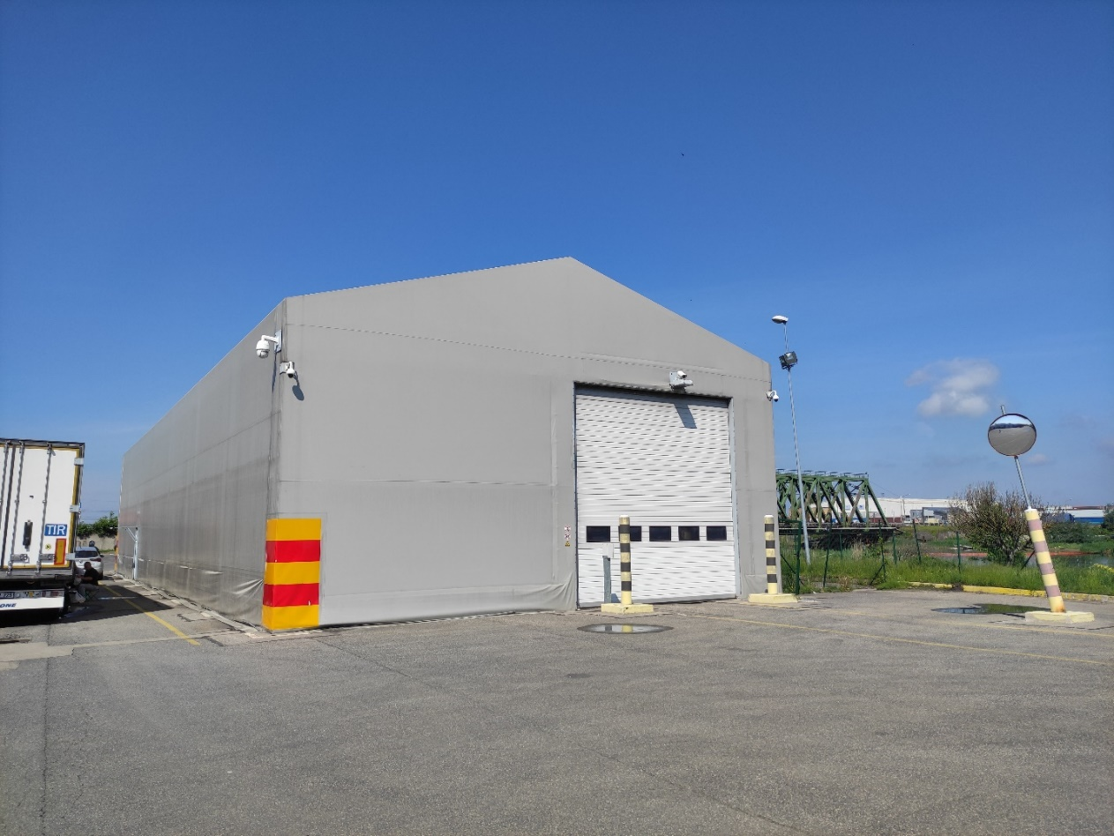

Iebraukšana un izbraukšana angārā notiek caur paceļamiem vārtiem abos angāra galos. Vārtu platums 3,5m un augstums 5m.

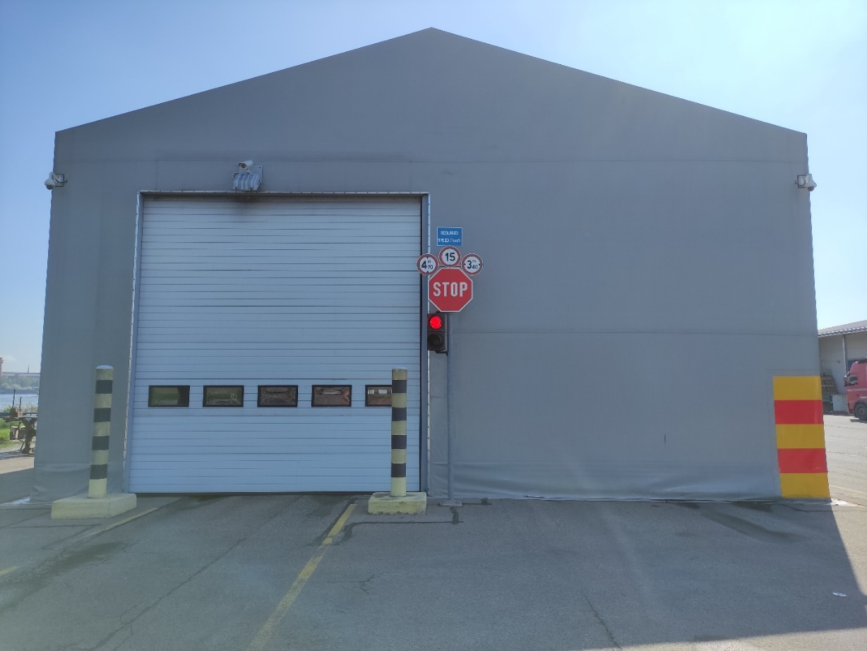

Demontāžai, utilizācijai un pārvietošanai paredzēts:

- Portāls, kas nostiprināts pie pamatiem - demontējams un utilizējams.
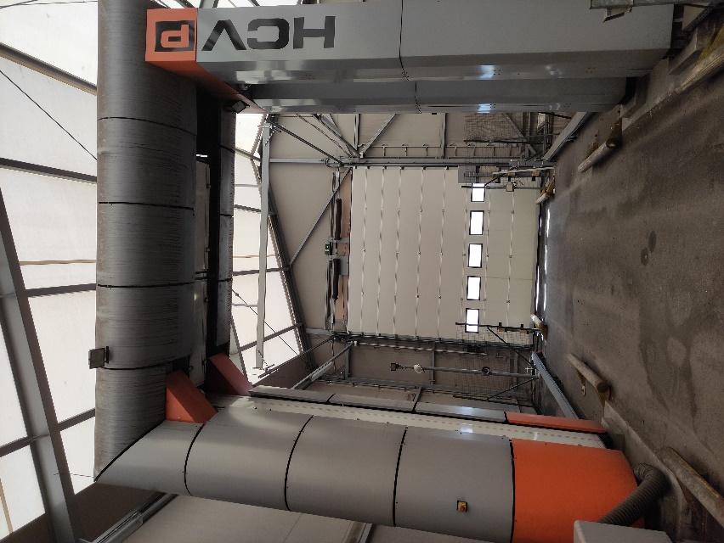

- Divi metāla puskonteineri – demontējami un novietojami VID atbildīgās personas norādītajā vietā Brīvostas MKP teritorijā.

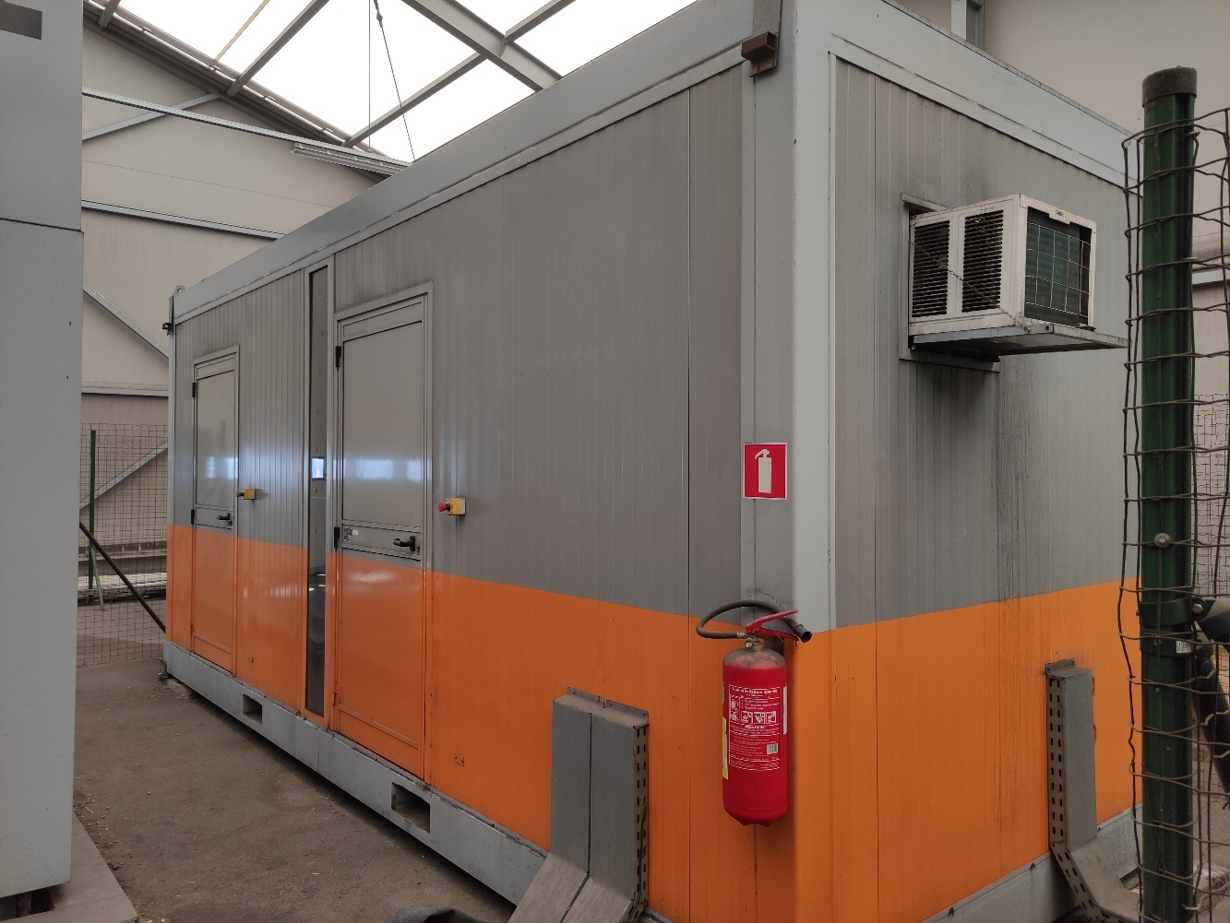

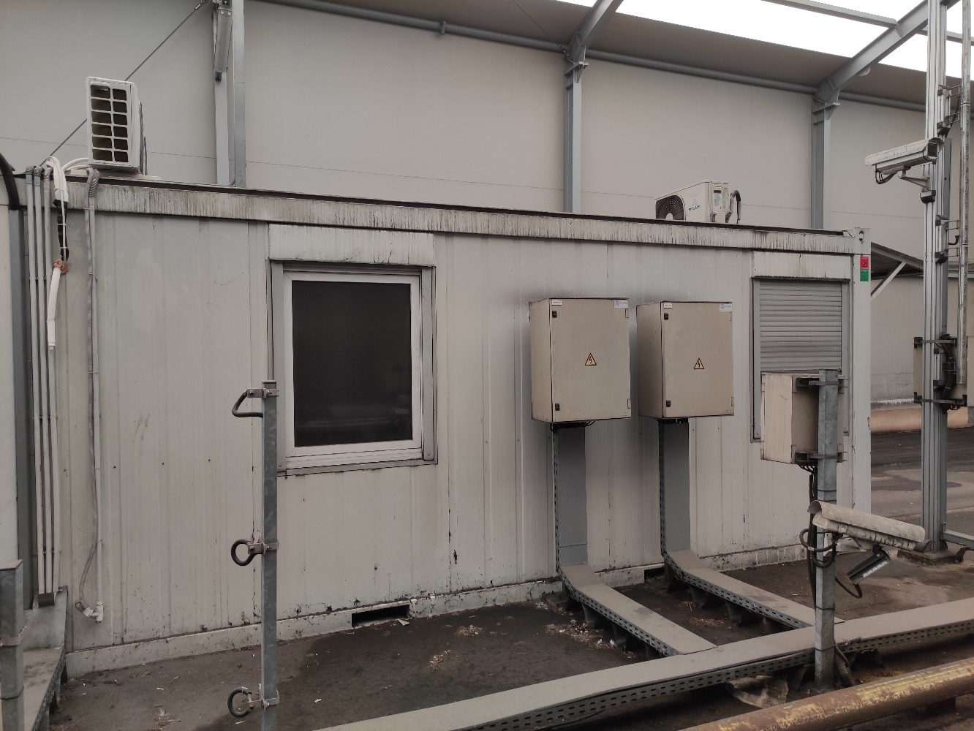

- Tērauda kabeļu kanāli un transportlīdzekļu iebraukšanas platuma ierobežojošās barjeras - demontējami un utilizējami.
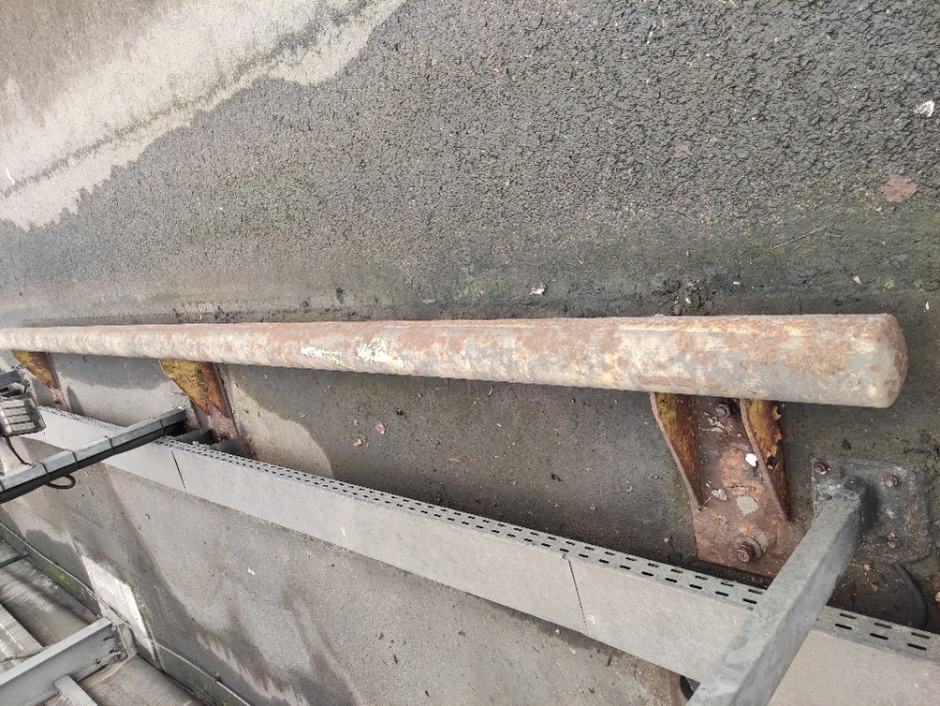

- Dažādi infrastruktūras darbību nodrošināšanai paredzētie tērauda stabi, videokameras, apgaismes stabi u.c. - demontējami un utilizējami.

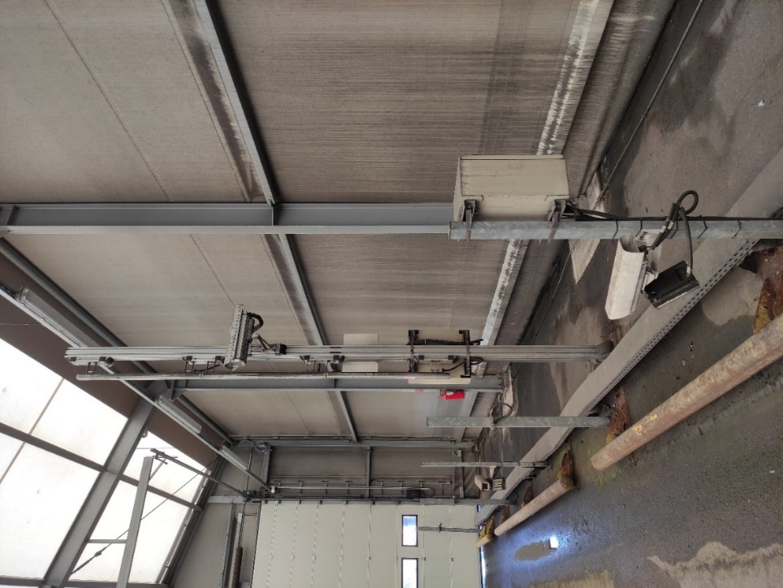

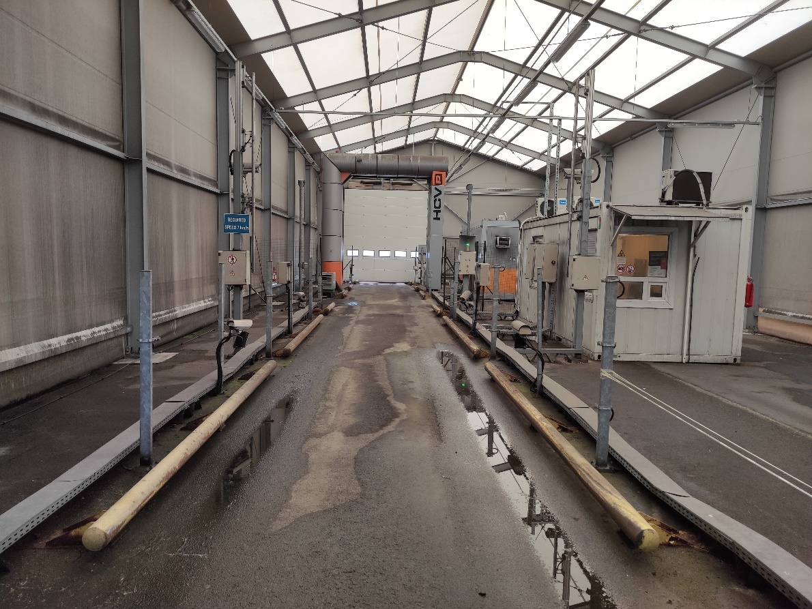

- Metāla nožogojums - demontējams un utilizējams.
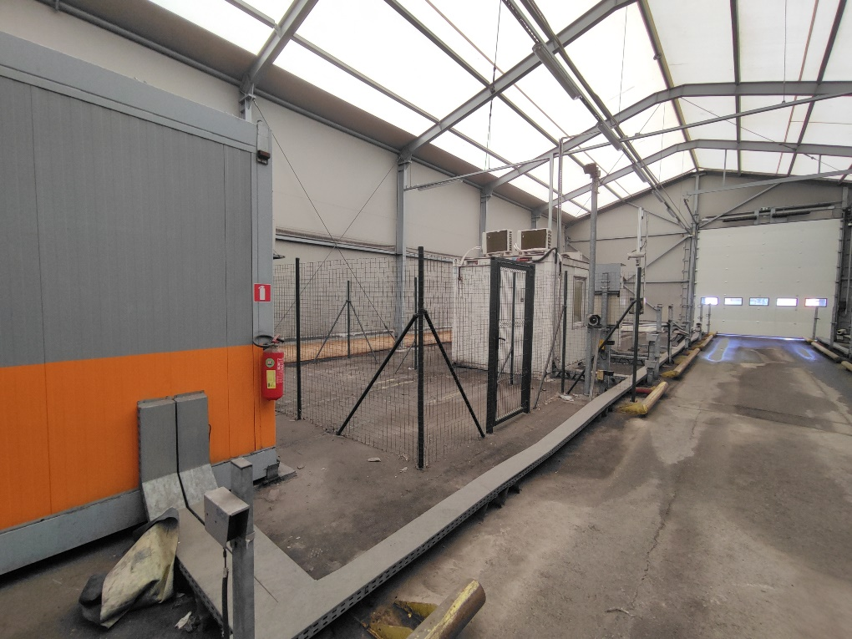

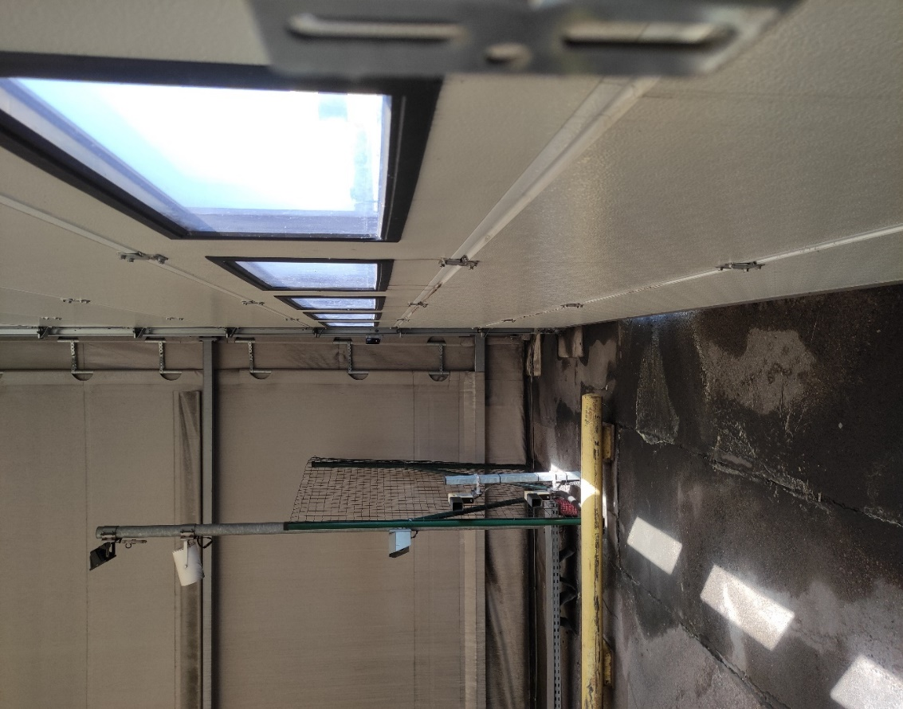

- Divi metāla puskonteineri Rīgas brīvostas muitas kontroles punkta teritorijā - demontējami un utilizējami.
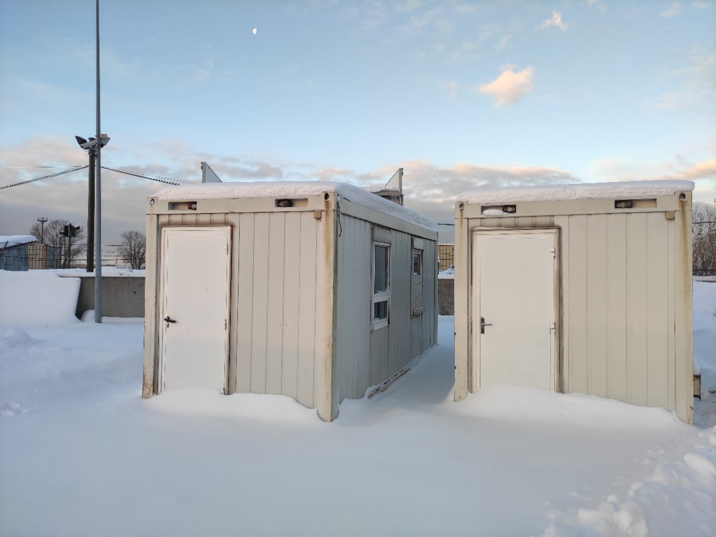
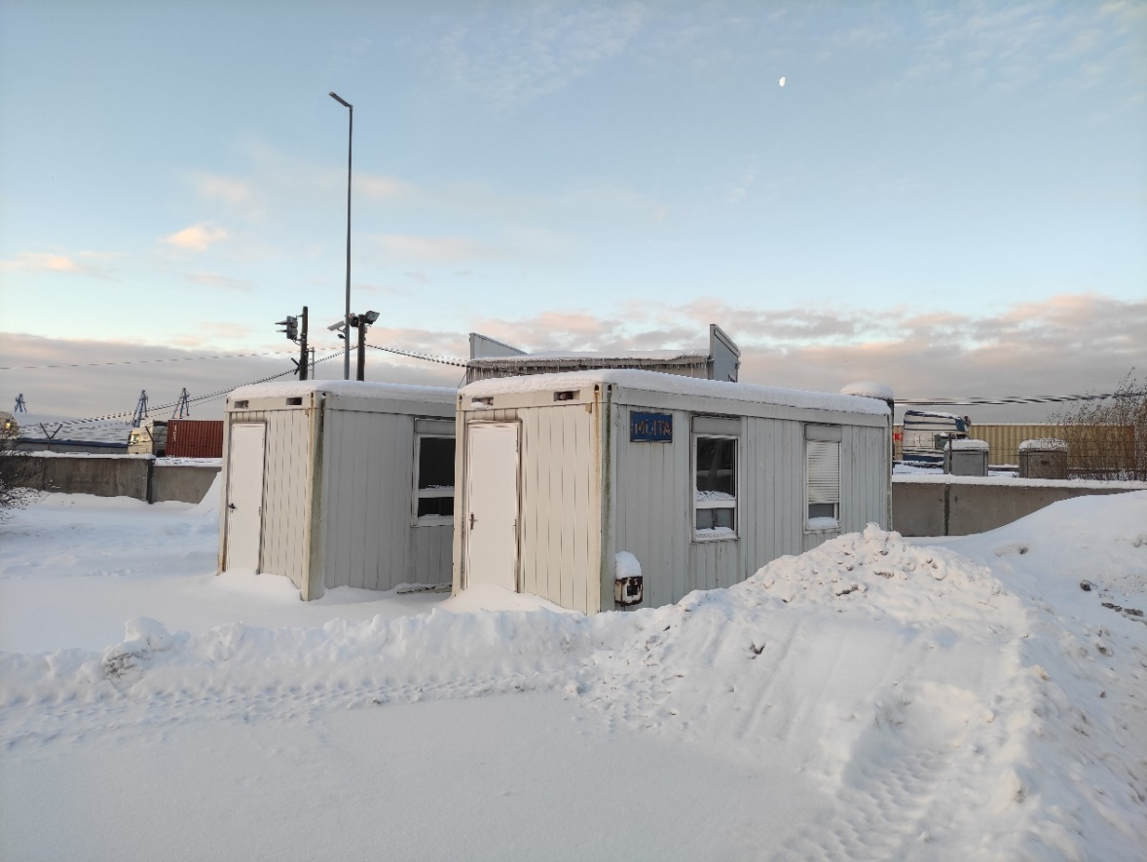

Aizpilda pretendents, ierakstot vārdu “APLIECINĀM” vai “NODROŠINĀSIM”, vai “PIEKRĪTAM”, vai citādi raksturojot savas spējas nodrošināt prasību ievērošanu.

